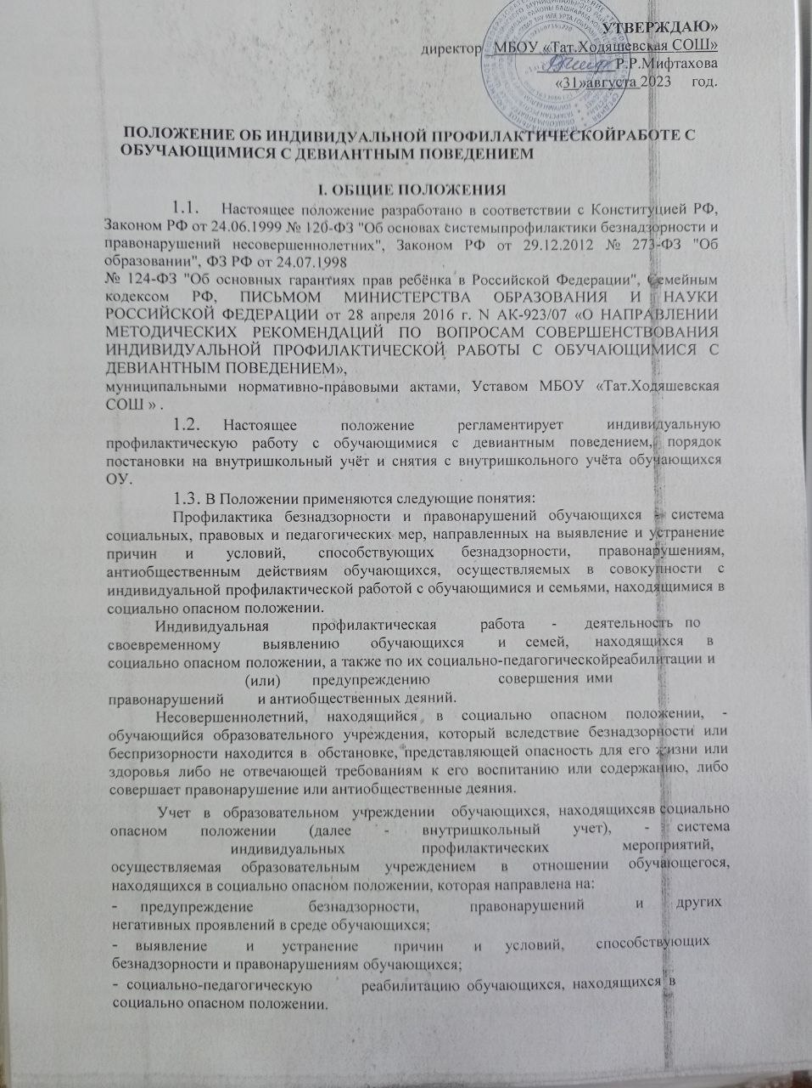

1.4ОУ является частью системы профилактики безнадзорности и правонарушений несовершеннолетних (далее - система профилактики). Работа ОУ, согласно пункту 2 статьи 2 Федерального закона от 24 июня 1999 г. N 120-ФЗ, строится на принципах законности, демократизма, гуманного обращения с несовершеннолетними, поддержки семьи и взаимодействия с ней, индивидуального подхода к несовершеннолетним с соблюдением конфиденциальности полученной информации, государственной поддержки деятельности органов местного самоуправления и общественных объединений по профилактике безнадзорности и правонарушений несовершеннолетних, обеспечения ответственности должностных лиц и граждан за нарушение прав и законных интересов несовершеннолетних.
  - В ходе организации мероприятий по проведению индивидуальной профилактической работы ОУ взаимодействует с иными органами и учреждениями системы профилактики, представителями общественных объединений, занимающихся воспитанием, обучением несовершеннолетних, защитой их прав и законных интересов, организующих спортивную, культурно-просветительскую и иную работу с несовершеннолетними.

II.ЦЕЛИ И ЗАДАЧИ ИНДИВИДУАЛЬНОЙ ПРОФИЛАКТИЧЕСКОЙ РАБОТЫ
  - Индивидуальная профилактическая работа ведётся с целью своевременного выявления несовершеннолетних и семей, находящихся в социально опасном положении, а также по их социально-педагогической реабилитации и (или) предупреждению совершения ими правонарушений и антиобщественных действий (далее - индивидуальная профилактическая работа).
  - Основные задачи:
  - ранняя профилактика школьной дезадаптации, девиантного поведения обучающихся
  - предупреждение безнадзорности, беспризорности, правонарушений и антиобщественных действий несовершеннолетних;
  - обеспечение защиты прав и законных интересов несовершеннолетних;
  - своевременное выявление детей, находящихся в социально опасном положении или группе риска по социальному сиротству;
  - оказание социально-психологической и педагогической помощи несовершеннолетним с отклонениями в поведении, имеющими проблемы в обучении;
  - оказание адресной помощи семьям в обучении и воспитании детей.
•

КАТЕГОРИИ ОБУЧАЮЩИХСЯ, С КОТОРЫМИ ПРОВОДИТСЯ
ИНДИВИДУАЛЬНАЯ ПРОФИЛАКТИЧЕСКАЯ РАБОТА
  - Индивидуальная профилактическая проводится со следующими категориями несовершеннолетних обучающихся:
а) контроль за поведением которых отсутствует вследствие неисполнения или ненадлежащего исполнения обязанностей по их воспитанию, обучению и (или) содержанию со стороны родителей или иных законных представителей либо должностных лиц (безнадзорные), в том числе, если данные несовершеннолетние не имеют места жительства и (или) места пребывания (беспризорные);
б) занимающихся бродяжничеством или попрошайничеством;
в) употребляющих наркотические средства или психотропные вещества без назначения врача либо употребляющих одурманивающие вещества, алкогольную и спиртосодержащую продукцию;
г) совершивших правонарушение, повлекшее применение меры административного взыскания;
д) совершивших правонарушение до достижения возраста, с которого наступает административная ответственность, то есть до 16-летнего возраста; е) освобожденных от уголовной ответственности вследствие акта об амнистии или в связи с изменением обстановки, а также в случаях, когда признано, что исправление несовершеннолетнего может быть достигнуто
путем применения принудительных мер воспитательного воздействия;
ж) совершивших общественно опасное деяние и не подлежащих уголовной ответственности в связи с недостижением возраста, с которого наступает уголовная ответственность, или вследствие отставания в психическом развитии, не связанного с психическим расстройством;
з) обвиняемых или подозреваемых в совершении преступлений, в отношении которых избраны меры пресечения, предусмотренные Уголовно- процессуальным кодексом Российской Федерации (например, подписка о невыезде, личное поручительство, присмотр за несовершеннолетним обвиняемым, залог);
и) условно-досрочно освобожденных от отбывания наказания, освобожденных от наказания вследствие акта об амнистии или в связи с помилованием;
к) которым предоставлена отсрочка отбывания наказания или отсрочка исполнения приговора;
л) освобожденных из учреждений уголовно-исполнительной системы, вернувшихся из специальных учебно-воспитательных учреждений закрытого типа, если они в период пребывания в указанных учреждениях допускали нарушения режима, совершали противоправные деяния и (или) после освобождения (выпуска) находятся в социально опасном положении и (или) нуждаются в социальной помощи и (или) реабилитации;
м) осужденных за совершение преступления небольшой или средней тяжести и освобожденных судом от наказания с применением принудительных мер воспитательного воздействия;
н) осужденных условно, осужденных к обязательным работам, исправительным работам или иным мерам наказания, не связанным с лишением свободы;
о) а также не входящими ни в одну из этих категорий, но вызывающими опасения педколлектива и (или) общественности, например, с несовершеннолетними, допускающими неисполнение или нарушение устава организации, осуществляющей образовательную деятельность, правил внутреннего распорядка, правил проживания в общежитиях и интернатах и иных локальных нормативных актов по вопросам организации и осуществления образовательной деятельности, имеющими риски отчуждения от образовательной деятельности в связи с неуспеваемостью по учебным предметам, не посещающими или систематически пропускающими занятия без уважительных причин.
  - ОУ проводит индивидуальную профилактическую работу в отношении несовершеннолетних обучающихся с девиантным поведением при наличии одного из следующих документов:
а) заявление несовершеннолетнего либо его родителей или иных законных представителей об оказании им помощи по вопросам, входящим в компетенцию органов и учреждений системы профилактики;
б) приговор, определение или постановление суда;
в) постановление комиссии по делам несовершеннолетних и защите их прав, прокурора, руководителя следственного органа, следователя, органа дознания или начальника органа внутренних дел;
г) документы, определенные Федеральным законом от 24 июня 1999 г. N 120-ФЗ, как основания помещения несовершеннолетних в учреждения системы профилактики;
д) заключение, утвержденное руководителем органа или учреждения системы профилактики, по результатам проведенной проверки жалоб, заявлений или других сообщений;
  - Сроки проведения индивидуальной профилактической работы с несовершеннолетними обучающими с девиантным поведением определяются ОУ самостоятельно или органами, осуществляющими управление в сфере образования, с учетом положений статьи 7 Федерального закона от 24 июня 1999 г. N 120-ФЗ. Индивидуальная профилактическая работа проводится в сроки, необходимые для оказания социальной и иной помощи несовершеннолетним, или до устранения причин и условий,способствовавших безнадзорности, беспризорности, правонарушениям или антиобщественным действиям несовершеннолетних, или достижения ими возраста восемнадцати лет, или наступления других обстоятельств, предусмотренных законодательством Российской Федерации. В случае, если индивидуальная профилактическая работа проводится на основании заявления несовершеннолетнего либо его родителей или иных законных представителей, она может быть прекращена также на основании заявления указанных лиц.
  - При планировании мероприятий с каждым несовершеннолетним обучающимся с девиантным поведением в рамках организации индивидуальной профилактической работы необходимо учитывать возрастные, психологические, физиологические и иные индивидуальные особенности ребенка, а также основания, послужившие поводом для постановки на персонифицированный учет.

Персонифицированный учет несовершеннолетних обучающихся с девиантным поведением

  - Персонифицированный учет несовершеннолетних обучающихся с девиантным поведением (далее - учет) является основой индивидуальной профилактической работы для образовательных организаций.
  - Целью учета является накопление данных о несовершеннолетних обучающихся с девиантным поведением для их использования в индивидуальной профилактической работе.
  - Основными задачами учета является обеспечение деятельности образовательных организаций по своевременному
а) предупреждению безнадзорности, беспризорности, правонарушений и антиобщественных действий несовершеннолетних;
б) защите прав и законных интересов несовершеннолетних;
в) выявлению детей и семей, находящихся в социально опасном положении, или группе риска по социальному сиротству;
г) оказанию социально-психологической и педагогической помощи несовершеннолетним с отклонениями в поведении, имеющими проблемы в обучении;
д) оказанию адресной помощи семьям в обучении и воспитании детей.
  - Решение о постановке на учет и снятии с учета в отношении несовершеннолетних обучающихся с девиантным поведением может приниматься как единолично руководителем ОУ- директором, так и коллегиальным органом управления ОУ - советом профилактики, педагогическим советом.
Непосредственно основания для постановки и снятия несовершеннолетнего с учета предусматриваются пунктом 3.1. настоящего положения в случае поступления в ОУ одного из документов, перечисленных в п. 3.2 настоящего положения, а так же по представлению классного руководителя, социального педагога, заместителя директора
Решение по вопросу организации индивидуальной профилактической работы с обучающимися, а также постановки их на внутришкольный учет оформляется в форме заключения.
  - Для постановки несовершеннолетнего на внутришкольный учёт директору за три дня до заседания педсовета представляются следующие документы:
- Характеристика несовершеннолетнего.
- Справка о профилактической работе с несовершеннолетним и его родителями, подготовленная классным руководителем (законными представителями).
- Акт обследования материально-бытовых условий семьи (по необходимости).
- Постановление КДН (при наличии).
- Заявление родителей или иных законных представителей несовершеннолетнего об оказании им помощи (по необходимости).
  - На заседании специального организованного педсовета обсуждается и утверждается план индивидуальной профилактической работы с несовершеннолетним и его родителями (законными представителями), определяются сроки выполнения намеченных мероприятий и ответственные лица.
  - Классный руководитель приглашает родителей на заседание педсовета по вопросу постановки на внутришкольный учёт их несовершеннолетнего ребёнка; а также доводит решение педсовета до сведения родителей (законных представителей), если они не присутствовали на заседании педсовета по уважительным причинам, официальным уведомлением с указанием даты и номера протокола заседания и причины постановки или снятия с учёта. Классный руководитель ведёт банк данных учащихся, состоящих на внутришкольном учёте, на учёте в КДН, ПДН.
Классный руководитель ежемесячно проводит сверку списков учащихся, состоящих на внутришкольном учёте, на учёте в КДН, ПДН.
  - Для снятия несовершеннолетнего с внутришкольного учёта представляется информация ответственного лица, назначенного педсоветом, о выполнении плана индивидуальной профилактической работы с несовершеннолетним и его родителями (законными представителями), с обязательными результатами работы и предложениями по дальнейшему сопровождению.
  - Основаниями снятия несовершеннолетних обучающихся с внутришкольного учета могут являться
а) позитивные изменения обстоятельств жизни несовершеннолетнего, сохраняющиеся длительное время (например, в течение трех месяцев несовершеннолетний успевает по всем учебным предметам, либо не допускает нарушений устава и правил внутреннего распорядка образовательной организации);
б) окончание обучения в образовательной организации; в) перевод в иную образовательную организацию;
г) достижение возраста 18 лет;
д) сведения, поступившие из органов и учреждений системы профилактики, о том, что отпали обстоятельства, вызывающие необходимость в дальнейшем проведении индивидуальной профилактической работы с несовершеннолетним (например, постановление комиссии по делам несовершеннолетних и защите их прав, предусматривающее прекращение нахождения несовершеннолетнего в социально опасном положении).
  - Учет обучающихся, не посещающих или систематически пропускающих по неуважительным причинам занятия в ОУ ведется в форме журнала учета.
Форма данного журнала предполагает фиксирование информации о дате и основании постановки на учет, динамике индивидуальной профилактической работы, дате и основании снятия с учета.
  - Обработка, в том числе автоматизированная, персональных данных несовершеннолетних обучающихся с девиантным поведением осуществляется в соответствии с требованиями Федерального закона от 27 июля 2006 г. N 152-ФЗ "О персональных данных".

Порядок проведения индивидуальной профилактической работы

  - Индивидуальная профилактическая работа в отношении несовершеннолетних, поставленных на внутришкольный учет, проводится в сроки необходимые для оказания социальной и иной помощи им, или до устранения причин и условий, способствовавших безнадзорности, беспризорности, правонарушениям или антиобщественным действиям несовершеннолетних, или наступления других обстоятельств, предусмотренных законодательством Российской Федерации.
  - На учащегося заводится карточка индивидуального изучения и учета подростка. Карточка ведется классным руководителем. Классный руководитель
координирует усилия по реализации плана индивидуальной профилактической работы с несовершеннолетним;
осуществляет контроль за учебной и внеурочной деятельностью несовершеннолетнего
заносит результаты в дневник классного руководителя
проводит анализ профилактической работы с несовершеннолетними, стоящими на внутришкольном учете.
  - Обо всех результатах контроля за несовершеннолетним (пропуски уроков, нарушения дисциплины) родители ставятся в известность классным руководителем. Если пропуски занятий, плохая подготовка к ним становятся систематическими, родители с несовершеннолетним вызываются на заседание педсовета или Совета профилактики школы, где рассматриваются вопросы:
  - невыполнения родителями обязанностей по обучению и воспитанию несовершеннолетнего;
  - уклонение несовершеннолетнего от обучения (прогулы, невыполнение домашних заданий, и т.п.).
5.4Педсовет имеет право ходатайствовать перед администрацией школы:
  - о вынесении благодарности обучающимся;
  - о составлении индивидуального графика дополнительных учебных занятий для обучающегося в течение четверти;
  - о составлении индивидуального графика дополнительных учебных занятий для обучающегося во время каникул;
  - об установлении срока сдачи задолженностей по предметам и осущест- влении контроля за их выполнением;
  - о перенесении срока окончания учебной четверти, учебного года для обучающегося, находившегося на длительном лечении или находящегося в социально опасном положении;
  - о необходимости обследования обучающегося с целью составления для него индивидуального учебного плана и психолого-медико- педагогического сопровождения (с согласия родителей (законных
представителей) ребенка).
5.5Если в результате проведения профилактической работы классным руководителем, социальным педагогом, с несовершеннолетним делается вывод о необходимости особой психологической помощи подростку, администрация школы обращается с запросом о помощи несовершеннолетнему в органы профилактики.
5.6Если родители отказываются от помощи, предлагаемой школой, сами не занимаются проблемами ребенка, администрация школы выносит решение об обращении с ходатайством в Комиссию по делам несовершеннолетних:
  - о проведении профилактической работы с несовершеннолетними, употребляющими спиртные напитки, наркотические вещества, психо-
тропные вещества, привлекавшимися к административной ответствен- ности, вернувшимися из специальных учебно-воспитательных или лечебно-воспитательных учреждений закрытого типа;
  - о рассмотрении материала в отношении несовершеннолетнего, совершившего деяние, за которое установлена административная
ответственность;
  - об оказании помощи в организации занятий дополнительным образо- ванием несовершеннолетнего, состоящего на профилактическом учете в объединениях муниципального уровня;
  - об оказании помощи в организации летнего отдыха несовершеннолет- него, состоящего на профилактическом учете;
  - об исключении несовершеннолетнего, достигнувшего 15 - летнего возраста, из образовательного учреждения, о переводе на иную форму обучения или в другое образовательное учреждение;

  - об административных мерах воздействия на несовершеннолетних, уклоняющихся от выполнения Закона "Об образовании в Российской Федерации";
  - о постановке учащегося на учет в ПДН.
5.7Для этого требуется определенный набор документов:
  - ходатайство;
  - характеристика на несовершеннолетнего;
  - копии актов посещения семьи;
  - общая справка о проведенной профилактической работе с несовер- шеннолетним и его семьей.
5.8На заседание педсовета о на снятии с внутришкольного профилактического учета классный руководитель, социальный педагог оформляют представление на снятие с внутришкольного профилактического учета несовершеннолетнего. На это заседание приглашаются уведомлением родители.
5.9На заседании педсовете может быть принято решение об объявлении благодарности родителям за своевременную поддержку и помощь педагогическому коллективу в выработке совместных действий, необходимых для помощи несовершеннолетнему в преодолении им возникших трудностей.

